中一級 中國語文科
姓名：＿＿＿＿＿＿＿＿
班別：＿＿＿＿＿＿（＿）
日期：＿＿＿＿＿＿＿＿
新詩創作
一‧溫故知新
我們都學過，一個比喻可以分成三部分，包括本體、喻體和喻詞。比喻又可分三類，看見喻詞是「像」、「似」、「如」、「若」、「彷彿」等詞，清楚道出「本體」和「喻體」的相似之處，我們就曉得那是明喻；看見「是」、「變成」和「成了」，就是隱喻（或稱暗喻）；假使把比喻裡的本體隱藏起來，只寫出喻體，那我們一看就知道那是借喻了。

讓我們舉個大家都耳熟能詳的例子：


「晴空裡的太陽像個大火球」──明喻
「晴空裡的太陽是個大火球」──隱喻
「晴空裡有一個大火球」──借喻

二‧用比喻變戲法
當我們都了解到比喻的基本用法後，如何用比喻變戲法呢？

給你三道錦囊妙計：
先對每個比喻
作深入的了解
深刻地思考比喻的
本體和喻體之間的關係
善用喻解

讀一讀以下的一首詩〈我是孫悟空〉：

我是孫悟空

媽媽是唐三藏（ ）
口中碎碎唸着一串接一串的咒語（ ）
我的頭箍越變越小（ ）
還是我的頭和我的憤怒越變越大（ ）
唐三藏唸咒我的頭很痛（ ）
只是

唐三藏再不向我唸咒（ ）
我的頭更痛（ ）
三‧牛刀小試
寫詩之前，讓我們做些小練習，測試一下自己用喻解變戲法的功夫。

朋友像流行曲

每個人的心都是一片海



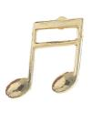

回憶是小學的校服

思念是一張明信片

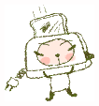

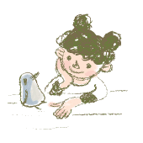

四‧戲法大「詩」
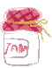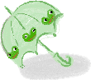

我抽到的是：

我想
把這件東西比喻為 或


把 比喻為 （我在箱裡抽出的東西）。
＊＊＊＊＊＊＊＊＊＊＊＊＊＊＊＊＊＊＊＊我的詩＊＊＊＊＊＊＊＊＊＊＊＊＊＊＊＊＊＊＊

詩題：

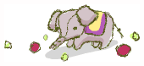

讀者小意見：
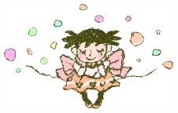
我想回應你：
